SiteCare Nurse Manual
SiteCare 看護師向け操作ガイド
Use this guide from patient selection to review of past records.
患者の選択から過去記録の確認まで、順番に操作します。
1 Open SiteCare and sign in with your own username and password.
1 SiteCareを開き、自分のユーザー名とパスワードでログインします。
2 Select 日本語 / EN. Check the date at the top of the screen.
2 日本語 / ENで言語を選び、画面上部の日時を確認します。
3 Open Patients. Search by patient ID or name, then select the patient.
3 「患者一覧」で患者ID・名前を検索し、対象の患者を開きます。
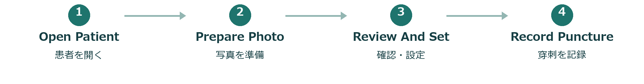
The usual order / 通常の操作順

Main menus 主なメニュー
Menu / メニュー | Use / 使い方
Overview  ホーム | Check visits, recent activity and site availability.  予定・最近の記録・部位の状態を確認します。
Patients  患者一覧 | Open a patient, or use Create Patient to register one.  患者を開く、または「患者を登録」で追加します。
Appointments  予約カレンダー | Review, confirm or change the next visit.  次回予定を確認・確定・変更します。
Patient Record  患者記録 | View dosage graphs, skin observations and past photos.  投与速度・皮膚所見・過去の写真を確認します。
Audit Trail [Admin]  監査ログ［管理者］ | Open the patient ID and View Changes to review changes.  患者IDと「変更内容」から変更履歴を確認します。
Settings & Data  設定・データ | Read storage information. Admin manages accounts and backups.  保存方法を確認します。アカウントとバックアップは管理者が扱います。
Workflow Guide  使い方ガイド | Open the in-app instructions when you need help.  操作に迷ったときは、画面内の説明を開きます。

Prototype for training and evaluation. Use synthetic or de-identified data.
研修・評価用の試作版です。架空または匿名化したデータを使用します。
Closing the browser does not stop the server. Ask the operator to stop it with Ctrl+C when finished.
ブラウザーを閉じてもサーバーは停止しません。終了時は担当者にCtrl+Cでの停止を依頼します。

1 Prepare the photo and site map
写真と部位マップを準備する
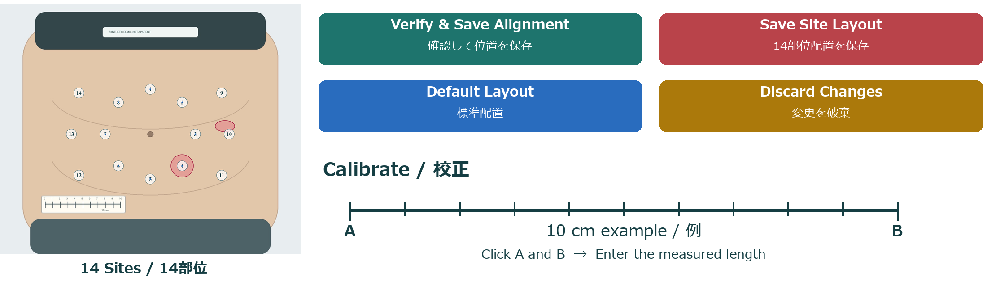
Synthetic example and button colours / 模式図とボタンの色
1 New Visit Photo: choose a JPEG or PNG. Check the patient and capture time.
1 「今回の写真を追加」でJPEG・PNGを選び、患者と撮影日時を確認します。
Include the navel and a measured ruler. Confirm image permission, then Upload Photo.
臍と定規が写った写真を使い、利用許可にチェックして「写真を追加」を押します。
2 Navel: click the navel. Use Move Photo, Photo Size and Photo Rotation to align.
2 「臍」で臍の中心をクリックし、写真移動・写真サイズ・写真回転で合わせます。
3 Calibrate: click two ruler marks. Enter their real distance in cm.
3 「校正」で定規の2点をクリックし、実際の長さをcmで入力します。
4 Verify & Save Alignment: check the image and save the calibration.
4 「確認して位置を保存」で、画像を確認して校正結果を保存します。
5 Edit Sites: drag the numbered circles. Save with the red Save Site Layout button.
5 「14部位調整」で番号をドラッグし、赤い「14部位配置を保存」を押します。
Default Layout restores and saves the original positions. Discard Changes removes unsaved edits.
青い「標準配置」は元の配置に戻して保存します。黄色の「変更を破棄」は未保存の編集を取り消します。
Pan View moves the view. + / − zooms. Reset View restores it. Photo changes image opacity.
「表示移動」で画面を移動し、＋／−で拡大・縮小します。「表示リセット」で戻し、「写真」で濃さを変えます。

Keep Calibration 校正を保持
On by default for nurses and admins. A verified photo can be reused after 24 hours.
看護師・管理者とも初期設定はオンです。確認済み写真を24時間後も再利用できます。
Off: use a new photo after 24 hours or after a completed procedure. New photos always need calibration.
オフ：撮影後24時間を超えた場合、または実施記録に使用済みの場合は新しい写真を使います。新規写真は毎回校正します。
This setting is shared. Saved records lock their photo layout. Upload a new photo to edit again.
この設定は全員で共有します。記録に使用した写真の配置は固定されるため、再編集には新しい写真を追加します。

2 Check the skin and record an alert
皮膚を確認し注意領域を記録する
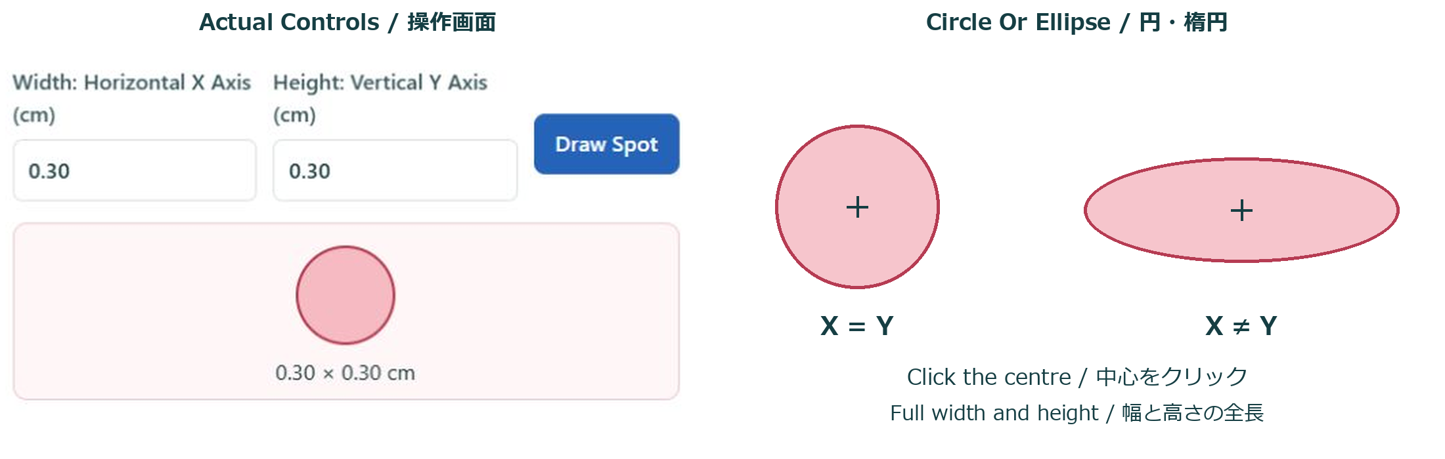
Width X and height Y are full dimensions in cm / XとYは幅・高さの全長です
1 Choose Draw Alert, then click the centre of the spot on the photo.
1 「注意領域」を選び、写真上で所見の中心をクリックします。
2 Enter Width X and Height Y. Both start at 0.30 cm.
2 幅Xと高さYを入力します。初期値はどちらも0.30 cmです。
Height follows width until you edit height. Equal values make a circle; different values make an ellipse.
高さを個別に編集するまでは幅に連動します。同じ値は円、異なる値は楕円になります。
3 Or select blue Draw Spot. Drag from one corner to the opposite corner of the spot.
3 または青い「マウスで描画」を選び、所見を囲む角から反対の角までドラッグします。
The width and height are filled automatically. Check the shape before saving.
幅と高さが自動入力されます。保存前に形を確認します。
4 Select all observations, severity, observation time and a short note. Select Save Alert.
4 所見・程度・観察日時・短いメモを入力し、「注意領域を保存」を押します。
Choices: Redness, Hardening, Pain, Tenderness, Swelling, Bruising, Leakage, Other / Avoid Area.
選択肢：発赤・硬結・痛み・圧痛・腫れ・皮下出血・漏れ・その他／避ける領域。痛みと圧痛は別項目です。

Read the site colours 部位の色を確認する
Colour / 色 | Meaning / 意味
Green / 緑 | Eligible: configured checks passed; assess the actual skin.  条件適合：設定条件を満たしています。実際の皮膚を確認します。
Blue / 青 | 12-Day Rest: check the remaining time.  12日間の休止：残り時間を確認します。
Red / 赤 | Blocked: review the reason shown.  使用不可：表示された理由を確認します。
Gray / 灰 | Unverified: check photo calibration and alignment.  未確認：写真の校正と位置合わせを確認します。

5 After recovery is confirmed, open Skin Alerts → Confirm Full Recovery. Enter the assessment and save.
5 回復を確認したら「皮膚所見 → 完全回復を確認」で評価を入力し、保存します。
That alert clears immediately. Other alerts, rest periods and distance checks may still block the site.
その所見の制限は直ちに解除されます。他の所見・休止期間・距離による制限は残る場合があります。

3 Set dosage and the next appointment
投与速度と次回予約を設定する
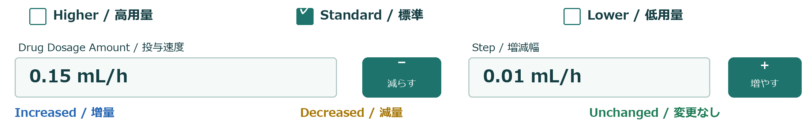
Initial values and change colours / 初期値と増減の表示色
1 Open Drug Dosage. Choose one category: Higher, Standard or Lower.
1 「投与速度」を開き、高用量・標準・低用量から1つ選びます。
2 Enter the rate in mL/h. Use − / + to change it by the Step value.
2 速度をmL/hで入力します。−／＋を押すと「増減幅」の分だけ変わります。
Initial rate: 0.15 mL/h. Initial step: 0.01 mL/h. Enter only the instructed rate.
初期速度は0.15 mL/h、初期増減幅は0.01 mL/hです。指示された速度を入力します。
3 Check Increased, Decreased or Unchanged. Give a reason for an increase or decrease.
3 増量・減量・変更なしを確認します。増量・減量のときは理由を入力します。
4 Save Dosage Preset. It becomes a record only when the completed puncture is saved.
4 「投与速度設定を保存」を押します。穿刺を保存した時点で正式な記録になります。
Each patient has separate settings. The latest puncture supplies the next default rate.
設定は患者ごとに保存します。最新の穿刺で記録した速度が次回の初期値になります。

Appointment 予約
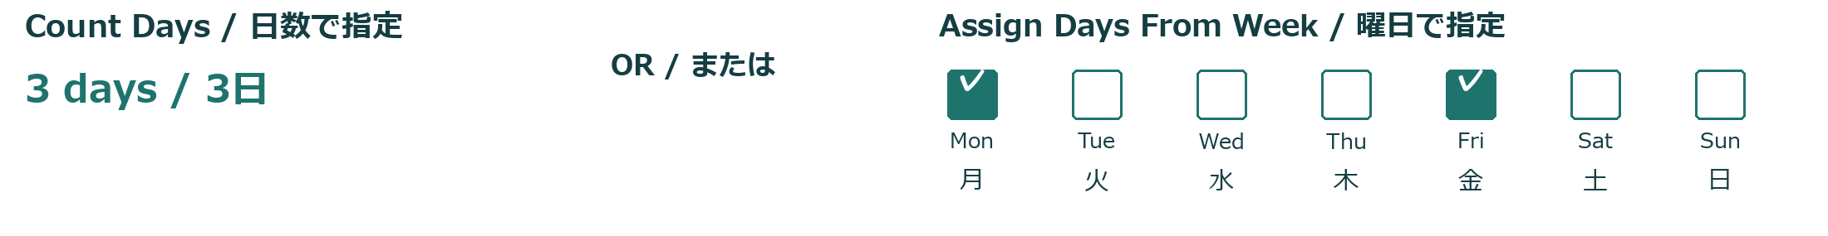
Choose one method only / 方法はどちらか1つを選びます
5 Open Appointment. Choose Count Days or Assign Days From Week.
5 「予約」を開き、「日数で指定」または「曜日で指定」を選びます。
Count Days: enter days after the last puncture; the default is 3. Weekdays: select one or more days.
日数指定：前回穿刺からの日数を入力します（初期値3日）。曜日指定：曜日を1つ以上選びます。
6 Save. Only the next visit is suggested. Open Appointments to Confirm / Change its time.
6 保存すると次回1件だけを提案します。「予約カレンダー」の「確認・変更」で日時を確定します。
Weekdays use the next selected day after puncture. Before the first puncture, the initial appointment is used.
曜日指定は穿刺日の翌日以降の選択曜日を使います。初回穿刺前は登録した初回予定日が基準です。
Saving a new rule replaces the existing suggestion or confirmation. Check the calendar again.
予約方法を保存すると、既存の提案・確定予約が置き換わります。カレンダーを再確認します。

4 Record a puncture and review dosage
穿刺を記録し投与速度を確認する
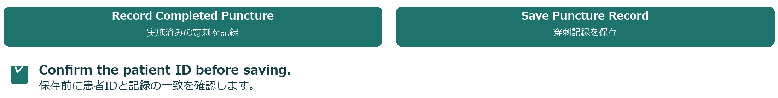
1 Select a candidate, a map number or a Site Status row. Use Inspect to read its details.
1 候補・写真の番号・部位状態の行を選び、「部位確認」で詳細を確認します。
2 Use Exact Point to mark the actual location. Assess the patient and skin before proceeding.
2 「実際の点」で実際の位置を指定します。患者と皮膚の状態を確認します。
3 After the puncture, open Record Completed Puncture. Check category, rate, change status and actual time.
3 実施後に「実施済みの穿刺を記録」を開き、区分・速度・増減・実施日時を確認します。
4 Add a note if needed. Tick the patient identity check and select Save Puncture Record.
4 必要なメモを入力し、本人確認にチェックして「穿刺記録を保存」を押します。
History shows saved entries. For an older completed puncture, use Add Historical Record and explain the source.
保存結果は「穿刺履歴」で確認します。過去の実施分は「過去の記録を追加」を使い、情報源を説明します。

Patient Record 患者記録
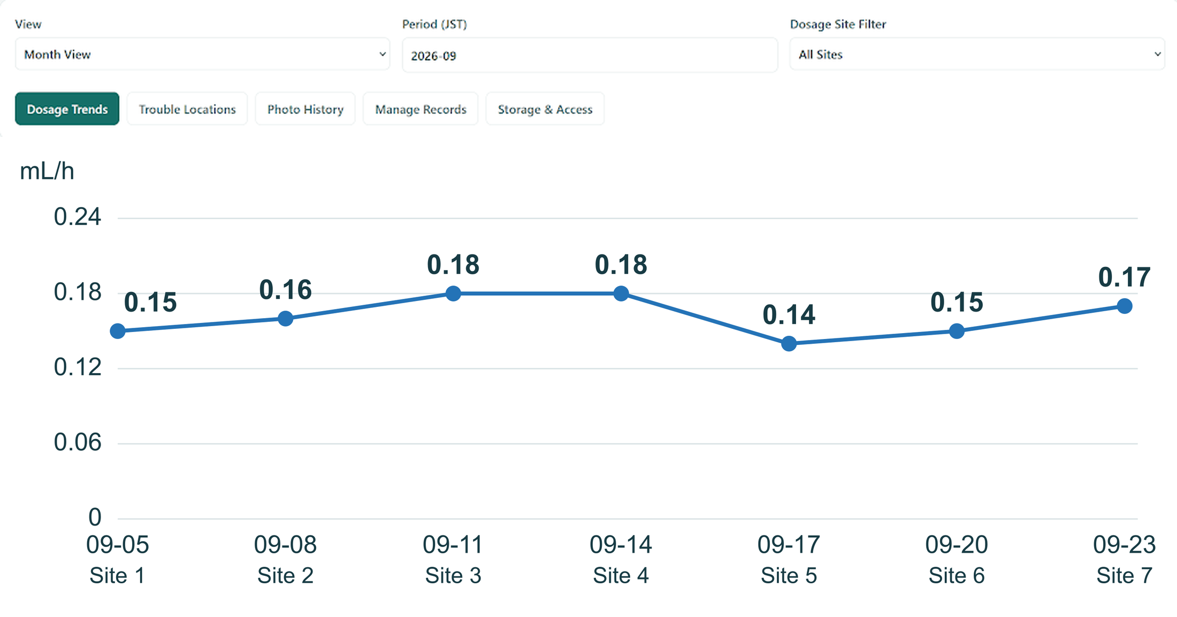
Report controls and example flow rates / 表示条件と投与速度の例
5 Open Patient Record → Open Record. Choose the view, period and All Sites or a site from 1–14.
5 「患者記録 → 記録を開く」で、表示期間・対象月や年・全部位または部位1～14を選びます。
Month View shows each puncture. Year View shows monthly averages. Total View shows yearly averages.
月表示は穿刺ごとの値、年表示は月ごとの平均、全期間は年ごとの平均を表示します。
Read values beside the graph points and in Graph Values / Site-Wise Summary. Scroll sideways if needed.
点の数値と「グラフの数値／部位別の集計」を確認します。必要に応じて横にスクロールします。
mL/h is a flow rate, not the delivered volume. Missing historical values remain Not Recorded.
mL/hは投与速度であり、投与済みの液量ではありません。不明な過去の値は「未記録」のままです。

5 Review history and finish safely
履歴を確認して操作を終える
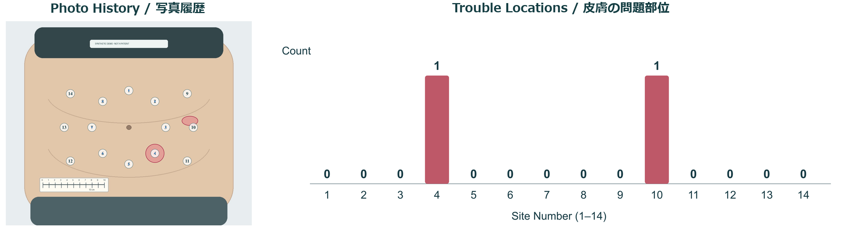
Retained photo and recorded alert counts / 保存写真と所見の記録件数
1 Trouble Locations: choose Month, Year or Total. Compare the counts for all 14 sites.
1 「皮膚の問題部位」で月・年・全期間を選び、全14部位の件数を比較します。
Each saved alert counts once at its nearest site. Recovered alerts stay counted; deleted entries are excluded.
所見1件を最も近い部位で1件と数えます。回復済みも含み、削除済みは除きます。
2 Photo History: select a date and photo. Select Show Historical Photo to see active red areas.
2 「写真履歴」で日時と写真を選び、「履歴写真を表示」を押します。赤色は当時の未回復領域です。
Photo numbers #1, #2… belong to each patient. Source Photo opens the image linked to a record.
写真番号#1、#2…は患者ごとに数えます。「記録写真」で各記録の元画像を開けます。
3 Manage Records shows entries and corrections. Storage & Access explains how records are kept.
3 「記録管理」で記録と修正履歴を確認し、「保存とアクセス」で保存方法を確認します。

Management options 管理メニュー
Action / 操作 | What happens / 内容
Edit / Delete [Admin]  編集・削除［管理者］ | Give a reason; history stays. Only unused photos can be deleted.  理由を入力し、履歴は残します。写真削除は未使用のものだけです。
View Changes  変更内容 | Read before/after values. Include Deleted Entries shows removed records.  修正前後を確認します。「削除済みを含める」で削除記録を表示します。
Profile / Delete Patient  プロフィール／患者を削除 | Edit active status in Profile. Only admins can permanently delete patients.  管理中・終了を変更できます。患者の完全削除は管理者のみです。
Nurse Accounts [Admin]  記録者アカウント［管理者］ | Settings & Data → Add User / Delete Nurse. Old records remain.  設定・データで追加・削除します。削除後も既存の記録は残ります。
Backup / CSV / Demo  バックアップ／CSV／デモ | Admin downloads full backups and opens demo data. CSV exports record rows.  完全バックアップ・デモは管理者が扱います。CSVは記録表の出力です。
Change Date [Admin]  日時を変更［管理者］ | Demo date affects everyone. Choose Use System Date to return.  デモ日時は全員に反映します。「システム日時を使用」で戻します。

Records stay on this computer. CSV is not a full backup. Ask an admin to back up or restore data.
記録はこのPCに保存します。CSVは完全バックアップではありません。保存・復元は管理者に依頼します。
Finish saving, then Sign Out. If controls are unavailable, check the latest photo, calibration and stated reason.
保存を確認してログアウトします。操作できない場合は、最新写真・校正・表示された理由を確認します。

